11.09.2017г. Классная работа.  Тема: Линейное уравнение с одной переменной. | 11.09.2017г. Классная работа.  Тема: Линейное уравнение с одной переменной.
1. Входной контроль. | 1. Входной контроль.
2. Линейные уравнения опорный конспект.  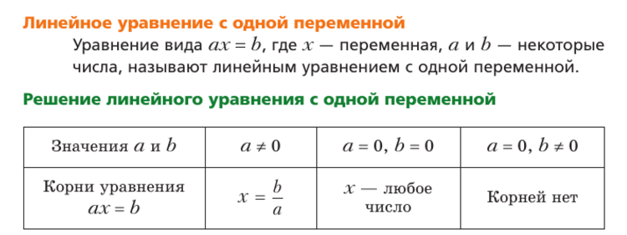 | 2. Линейные уравнения опорный конспект.
3. Работа по учебнику №33(уст), № 34(3, 4, 5, 6), №36, №37(3, 4), 39(3, 4), 43. | 3. Работа по учебнику №33(уст), № 34(3, 4, 5, 6), №36, №37(3, 4), 39(3, 4), 43.
4. Домашнее задание:  §2 №№35, 38, 40(2,3), 44, 75. | 4. Домашнее задание:  §2 №№35, 38, 40(2,3), 44, 75.
11.09.2017г. Классная работа.  Тема: Линейное уравнение с одной переменной. | 11.09.2017г. Классная работа.  Тема: Линейное уравнение с одной переменной.
1. Входной контроль. | 1. Входной контроль.
2. Линейные уравнения опорный конспект. | 2. Линейные уравнения опорный конспект.
3. Работа по учебнику №33(уст), № 34(3, 4, 5, 6), №36, №37(3, 4), 39(3, 4), 43. | 3. Работа по учебнику №33(уст), № 34(3, 4, 5, 6), №36, №37(3, 4), 39(3, 4), 43.
4. Домашнее задание:  §2 №№35, 38, 40(2,3), 44, 75. | 4. Домашнее задание:  §2 №№35, 38, 40(2,3), 44, 75.
11.09.2017г. Классная работа.  Тема: Линейное уравнение с одной переменной. | 11.09.2017г. Классная работа.  Тема: Линейное уравнение с одной переменной.
1. Входной контроль. | 1. Входной контроль.
2. Линейные уравнения опорный конспект. | 2. Линейные уравнения опорный конспект.
3. Работа по учебнику №33(уст), № 34(3, 4, 5, 6), №36, №37(3, 4), 39(3, 4), 43. | 3. Работа по учебнику №33(уст), № 34(3, 4, 5, 6), №36, №37(3, 4), 39(3, 4), 43.
4. Домашнее задание:  §2 №№35, 38, 40(2,3), 44, 75. | 4. Домашнее задание:  §2 №№35, 38, 40(2,3), 44, 75.
11.09.2017г. Классная работа.  Тема: Линейное уравнение с одной переменной. | 11.09.2017г. Классная работа.  Тема: Линейное уравнение с одной переменной.
1. Входной контроль. | 1. Входной контроль.
2. Линейные уравнения опорный конспект. | 2. Линейные уравнения опорный конспект.
3. Работа по учебнику №33(уст), № 34(3, 4, 5, 6), №36, №37(3, 4), 39(3, 4), 43. | 3. Работа по учебнику №33(уст), № 34(3, 4, 5, 6), №36, №37(3, 4), 39(3, 4), 43.
4. Домашнее задание:  §2 №№35, 38, 40(2,3), 44, 75. | 4. Домашнее задание:  §2 №№35, 38, 40(2,3), 44, 75.

